**23 lipca 2022, sobota – święto św. Brygidy szwedzkiej, patronki Europy**

Ga 2, 19-20; Ps 34, 2-11; J 15, 1-8

**CHODZIĆ W DUCHU ŚWIĘTYM, TO BYĆ PRZYCINANYM**

**J 15, 1-3**

*Jezus powiedział do swoich uczniów: Ja jestem prawdziwym krzewem winnym, a Ojciec mój jest tym, który uprawia. Każdą latorośl, która we Mnie nie przynosi owocu, odcina, a każdą, która przynosi owoc, oczyszcza, aby przynosiła owoc obfitszy. Wy już jesteście czyści dzięki słowu, które wypowiedziałem do was.*

Potrzebujemy być przycięci, aby wzrastać. Potrzebujemy być oczyszczani, aby przynosić właściwy owoc swojego życia. Przycinanie jest dobrodziejstwem w naszym życiu, choć dobrodziejstwem bolesnym. Bez przycinania nie będziemy potrafili zwyczajnie cieszyć się życiem.

Czy akceptujesz „przycinanie” – trudne doświadczenia w swoim życiu? Czy rozumiesz sens tych doświadczeń? **Pomódl się:** Jezu, dziękuję Ci, że mogę być przycinany. Dziękuję, że mogę przynosić obfity owoc dzięki przycinaniu.

|  |  |  |
| --- | --- | --- |
| [Opis: http://ts3.mm.bing.net/th?id=H.4735971083880562&pid=1.9](http://www.bing.com/images/search?q=foska&view=detail&id=1AFDCB8C165443400EF8A0082A0C7AAFF792C142&first=61&FORM=IDFRIR) | Opracowała: Jolanta Prokopiuk, korekta: Elżbieta i Grzegorz Kowalewscy, ilustracje: Marta Stańco, skład: Mariusz Stańco. Asystent kościelny – ks. Wojciech Jaśkiewicz.  Wspólnota Domowego Kościoła Ruchu Światło – Życie „On Jest” | **Opis: C:\Users\Mariusz\Desktop\Faith\Rozwazania\QR code lectio.jpeg** |
| **Teksty do medytacji znajdują się na stronie:** [**www.onjest.pl/slowo**](http://www.onjest.pl/slowo)  **Zachęcamy do korzystania z metody czytania i rozważania Słowa Bożego Lectio Divina i rozważań dostępnych na stronie internetowej oraz w formie aplikacji na urządzenia z systemami Android, Apple (kod QR obok), jak również czytniki e-book** | |

**CHODZIĆ W DUCHU ŚWIĘTYM**

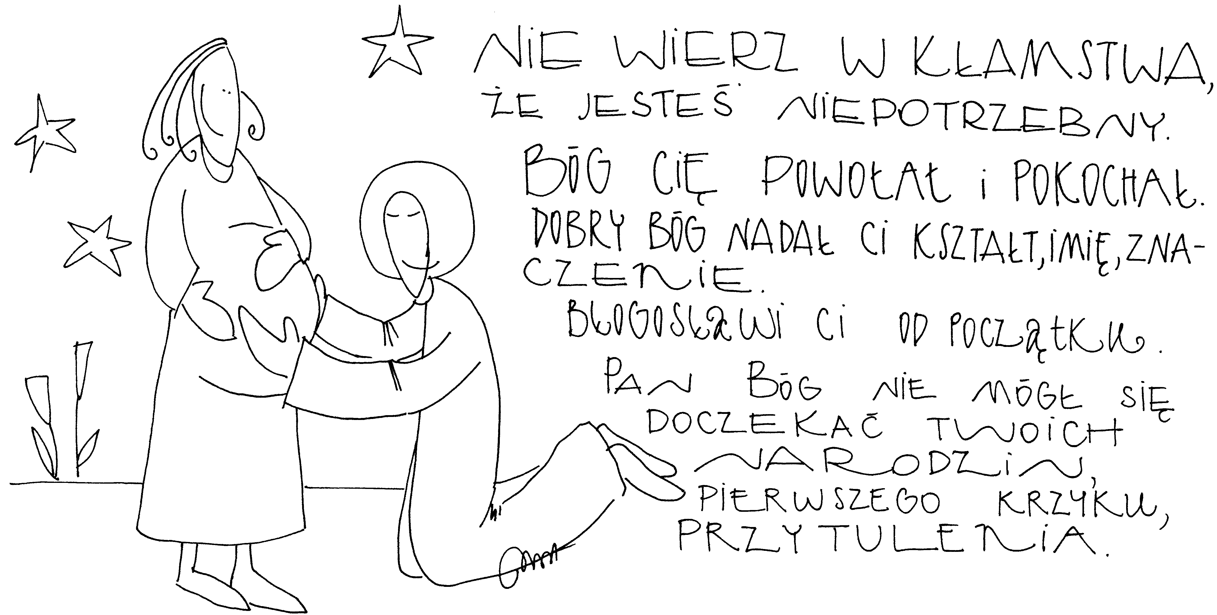

**17 lipca 2022, niedziela** Rdz 18, 1-10; Ps 15, 1-5; Kol 1, 24-28; Łk 10, 38-42

**CHODZIĆ W DUCHU ŚWIĘTYM,**

**TO SPOGLĄDAĆ NA WYDARZENIA I OSOBY OCZAMI WIARY**

**Rdz 18, 1-2**

*Pan ukazał się Abrahamowi pod dębami Mamre, gdy ten siedział u wejścia do namiotu w najgorętszej porze dnia. Abraham, spojrzawszy, dostrzegł trzech ludzi naprzeciw siebie. Ujrzawszy ich, podążył od wejścia do namiotu na ich spotkanie.*

Bóg nawiedza Abrahama w czasie najmniej sprzyjającym – w najgorętszej porze dnia. W takiej porze dnia, gdzie nie ma się ochoty przyjmować gości. Tymi gośćmi są aniołowie, którzy przybrali ludzką postać. Człowiek potrzebuje znaku i tym widzialnym znakiem jest drugi człowiek. Potrzebujemy wiary, aby spoglądać na wydarzenia i osoby oczami wiary.

Czy spotykasz w drugim człowieku Boga żywego? Czy spoglądasz na wydarzenia swojego życia i spotykane osoby oczami wiary? **Pomódl się:** Jezu, dziękuję Ci, że przychodzisz do mnie w drugim człowieku. Dziękuję, że uzdalniasz mnie do przyjmowania Ciebie.

**18 lipca 2022, poniedziałek** Mi 6, 1-8; Ps 50,5-23; Mt 12, 38-42

**CHODZIĆ W DUCHU ŚWIĘTYM,**

**TO PODJĄĆ PRAWDZIWY DIALOG Z BOGIEM**

**Mi 6, 2-4**

*Słuchajcie, góry, sporu Pańskiego, nakłońcie uszu, posady ziemi! Oto Pan wiedzie spór ze swym ludem i oskarżać będzie Izraela. „Ludu mój, cóż ci uczyniłem? Czym ci się uprzykrzyłem? Odpowiedz Mi! Tym, że cię wywiodłem z ziemi egipskiej? Że z domu niewoli wybawiłem cię? Że posłałem przed tobą Mojżesza, Aarona i Miriam?”*

Bóg żywy pragnie z nami rozmawiać. Pragnie nawet prowadzić spór. Jezus – Bóg nie boi się trudnych rozmów. On kocha szczerość i autentyczność. Nie przeszkadza Mu ludzki niewyparzony język. Nawet jeśli człowiek nie ma racji i nie potrafi właściwie spojrzeć na wydarzenia, to Jezus potrafi zniżyć się do każdego, aby podjąć z nim dialog.

Czy prowadzisz z Bogiem dialog? Czy potrafisz być autentyczny? **Pomódl się:** Jezu, dziękuję Ci, że pragniesz ze mną rozmawiać. Dziękuję, że zniżasz się do mojego poziomu, abym mógł to zrozumieć.

**19 lipca 2022, wtorek** Mi 7, 14-20; Ps 85, 2-8; Mt 12, 46-50

**CHODZIĆ W DUCHU ŚWIĘTYM,**

**TO DOŚWIADCZAĆ BOŻEGO LEKARSTWA**

**Mi 7, 18-20**

*Nie żywi On gniewu na zawsze, bo upodobał sobie miłosierdzie. Ulituje się znowu nad nami, zetrze nasze nieprawości. Wrzucisz w morskie głębiny wszystkie ich grzechy. Okażesz wierność Jakubowi, Abrahamowi łaskawość, co poprzysiągłeś przodkom naszym od najdawniejszych czasów.*

Człowiek potępiając innych, nie ma świadomości, że może popełniać każdy grzech, zwłaszcza ten, który gorszy go w innych. Potrzebujemy Bożego miłosierdzia, aby ujrzeć prawdę o sobie i ujrzeć swój grzech. Mamy wówczas możliwość przebaczenia, uzdrowienia i przemiany. Miłosierdzie jest nam bowiem potrzebne jak lekarstwo przynoszące zdrowie.

Czy widzisz swój grzech i potrafisz przebaczyć sobie i innym? Czy modlisz się za tych, którzy cię skrzywdzili okazując im w ten sposób miłosierdzie? **Pomódl się**: Jezu, dziękuję Ci za Twoje miłosierdzie. Dziękuję, że mogę zobaczyć swój grzech i doświadczyć skruchy.

**20 lipca 2022, środa** Jr 1, 1-10; Ps 71, 1-17; Mt 13, 1-9

**CHODZIĆ W DUCHU ŚWIĘTYM,**

**TO ODKRYĆ ZASADNICZE PRAWDY SWOJEGO ŻYCIA**

**Jr 1, 4-5**

*Pan skierował do mnie następujące słowo: „Zanim ukształtowałem cię w łonie matki, znałem cię, nim przyszedłeś na świat, poświęciłem cię, prorokiem dla narodów ustanowiłem cię”.*

Uwierzyć w to, że nie jest się na tym świecie z przypadku lub niechcianym, to ważny krok do przodu. A doświadczyć tego, że jest się kochanym i oczekiwanym, to przewrót kopernikański w naszym życiu. Mało tego – jesteśmy nie tylko kochani, ale także wezwani do swojej życiowej misji.

Na jakich prawdach w swoim życiu się opierasz? Czy są to prawdy wypływające ze słowa Bożego? Czy odkryłeś misję swojego życia? **Pomódl się:** Jezu, dziękuję Ci, że byłem przez Ciebie kochany od założenia świata. Dziękuję za misję mojego życia.

**21 lipca 2022, czwartek** Jr 2, 1-13; Ps 36, 6-11; Mt 13, 10-17

**CHODZIĆ W DUCHU ŚWIĘTYM, TO ODKRYĆ DAWCĘ DARÓW**

**Jr 2, 7**

*A Ja wprowadziłem was do ziemi urodzajnej, byście spożywali jej owoce i jej zasoby. Weszliście i zbezcześciliście moją ziemię, uczyniliście z mojej posiadłości miejsce pełne odrazy.*

Człowiek może otrzymać największe dary i wszystko zniszczyć. Pycha, głupota i zarozumiałość prowadzą człowieka do samozniszczenia. Potrzebujemy pokory, aby przyjąć z wdzięcznością otrzymane dobra. Potrzebujemy wiary, aby ujrzeć owe dobra jako Boże błogosławieństwo.

Jak często dziękujesz Bogu żywemu za otrzymane dobro? Czy rozmnażasz to co otrzymałeś? **Pomódl się:** Jezu, dziękuję Ci za Twoje dary. Dziękuję za moje życie, za dar wiary, za wszelkie dary materialne.

**22 lipca 2022, piątek – święto św. Marii Magdaleny**

Pnp 8, 6-7; Ps 63, 2-9; J 20, 1. 11-18

**CHODZIĆ W DUCHU ŚWIĘTYM, TO ODKRYĆ MIŁOŚĆ**

**Pnp 8, 6-7**

*Połóż mnie jak pieczęć na twoim sercu, jak pieczęć na twoim ramieniu, bo jak śmierć potężna jest miłość, a zazdrość jej nieprzejednana jak otchłań; żar jej to żar ognia, płomień Pana. Wody wielkie nie zdołają ugasić miłości, nie zatopią jej rzeki. Jeśliby kto oddał za miłość całe bogactwo swego domu, pogardzą nim tylko.*

Odkryć miłość w swoim życiu, to odkryć Dawcę życia. Miłość wszystko wyjaśni. Miłość ukaże prawdziwe oblicze problemu. Miłość odkryje sens życia. Miłość pozwoli odkryć sens ofiary i cierpienia. Miłość to dobro, którego się pragnie dla człowieka kochanego.

Jakiej miłości ty szukasz? Czy doświadczasz w swoim życiu miłości? Czy wiesz co to miłość? **Pomódl się:** Jezu, dziękuję Ci, że jesteś miłością. Dziękuję, że uczysz mnie kochać.